**江苏省仪征中学2022—2023学年度第二学期高一地理学科提升性练习**

研制人：王维中 审核人：王维中

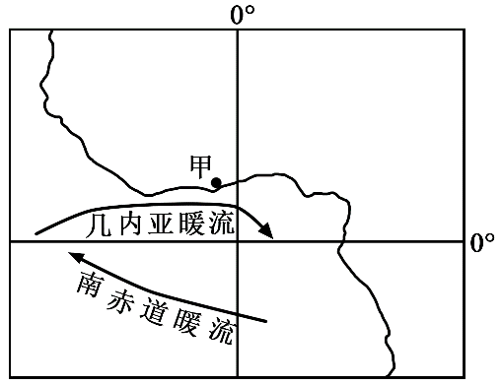班级： 姓名： 学号： 时间：3月23日 作业时长：20分钟

**一、单选题**

1．几内亚暖流位于非洲西岸中部附近（如下图），夏季时是赤道逆流的组成部分。其位置、方向和强度随季节而有变化，几内亚暖流对甲地的影响是(　　)

A．增温增湿 B．降温减湿

C．增温减湿 D．降温增湿

2021年3月22日是第29个“世界水日”，并且是第34个“中国水周”，联合国确定今年的主题是“ValuingWater”即“珍惜水、爱护水”，水利部确定我国的主题为:“深入贯彻新发展理念推进水资源集约安全利用”。据此完成下面小题。

2．我国水资源丰富的季节为(　　)

A．春夏季 B．夏秋季 C．秋冬季 D．冬春季

3．下列关于水资源持续利用的措施属于开源措施的是(　　)

A．合理开采地下水 B．提高工业用水利用率

C．加强宣传教育,提高公民节水意识 D．改进农业灌溉技术

下图中甲、乙、丙、丁表示全球陆地、海洋年降水量和年蒸发量多年平均值的数量关系。读图完成下面小题。

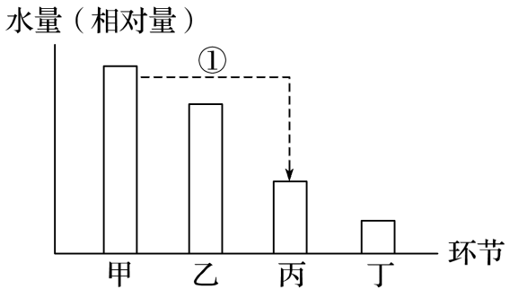

4．表示海洋降水量的是(　　)

A．甲 B．乙 C．丙 D．丁

5．参与箭头①环节的水量为(　　)

A．甲、乙的差额 B．甲、丙的差额

C．乙、丙的差额 D．乙、丁的差额

6．图示为“世界某海域局部区域洋流分布示意图”，在信风影响下形成的风海流是(　　)

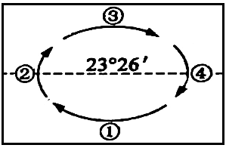

A．① B．② C．③ D．④

参加环球帆船赛的“东风号”帆船于2014年3月22日离开训练基地三亚,在前往新西兰的奥克兰途中进行远洋实战训练。下图为东风号远洋实战训练航线图,读图完成下面小题

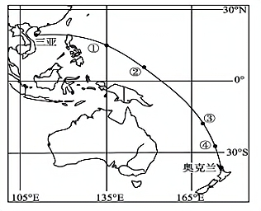

7．“东风号”从三亚至奥克兰途中(　　)

A．始终顺流航行 B．始终逆流航行

C．先逆流航行,后顺流航行 D．先顺流航行,后逆流航行

8．①、②海域附近洋流的性质分别是(　　)

A．暖流、寒流 B．寒流、暖流

C．寒流、寒流 D．暖流、暖流

**二、综合题：**

9．读图材料回答问题。

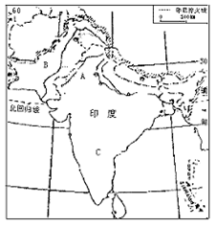图中字母A处表示的是印度1980年开工挖的拉贾斯坦运河，它可以引印度河的最大支流——萨特累季河(在西藏境内叫朗钦藏布)的河水到塔尔沙漠。据国外农业专家估计，1987年这条运河正式输水后，印度西部干旱地区可增加57万公顷水浇地，使印度粮食产量大幅度增加，棉花产量约可增加12％。

(1)印度西南部为什么会形成大面积沙漠?

(2)萨特累季河的主要补给水源是什么?

(3)拉贾斯坦运河送水后，印度的邻国B国多次向印度政府提出抗议，并要求有关国际组织进行干预，这是为什么?

(4)气候上本地区属于_______________类型，印度棉花产区主要分布在_______的黑土区。

(5)德干高原为热带季风气候区，其内部确是一片热带草原的风光，分析原因。